Дорогие родители!
Видеть ребенка здоровым хотите ли?
Если да, то не вредите,
Своим примером подтвердите,
Что, все чему нас в садике учили,
Про светофор, про «зебру», знаки – все
Необходимо соблюдать везде и всем!
На красный свет нас утром не тащите,
Дорогу лишь по переходу вы переходите
И под машины не бегите!
Нас в детских креслах вы перевозите,
И будем мы расти, цвести,
Любовь и радость вам нести.
Ваши дети.
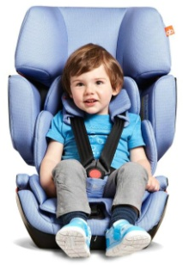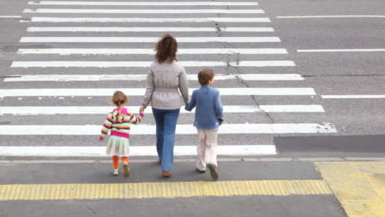

Сделайте детей
заметными на дорогах!

Фликеры – это маленькие значки или наклейки, которые можно разместить на рюкзаке, куртке, руке или джинсах, а также на обуви.
Они отражают свет в темноте и помогают увидеть пешехода в ночное время быстрее. При движении с ближнем светом фар, расстояние, при котором можно заметить пешехода, равно 25-30 метров, а если у человека есть фликер, то оно увеличивается до 130-140 метров.

А водитель, идущий в машине, с дальним светом, может увидеть фликер с расстояния 400метров.


Как правильно обозначить себя фликерами :

1) Фликер рекомендуют носить на правой или левой руке;

2) Фликер можно подвесить на ремень или рюкзак.

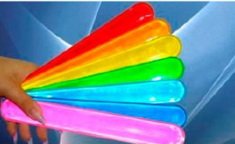
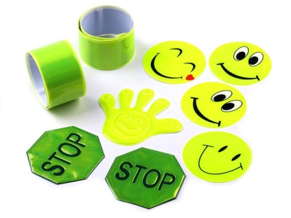
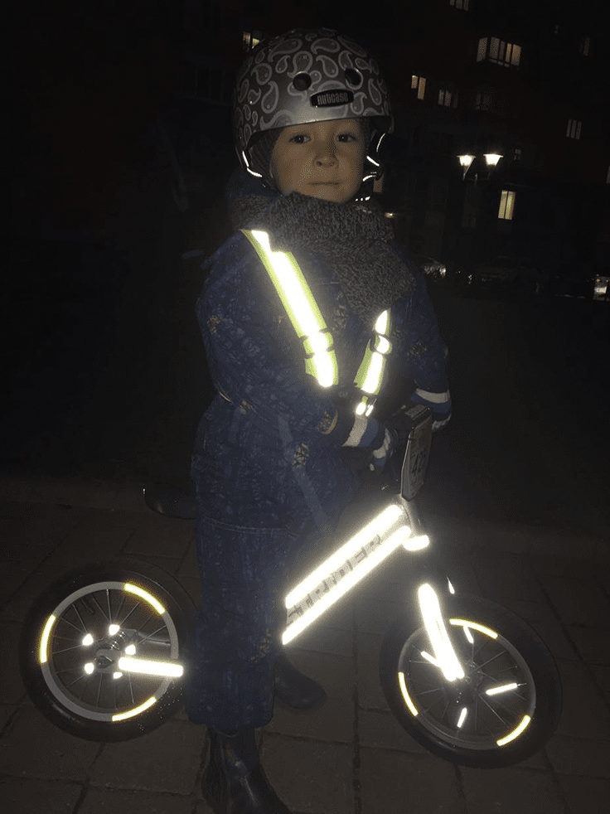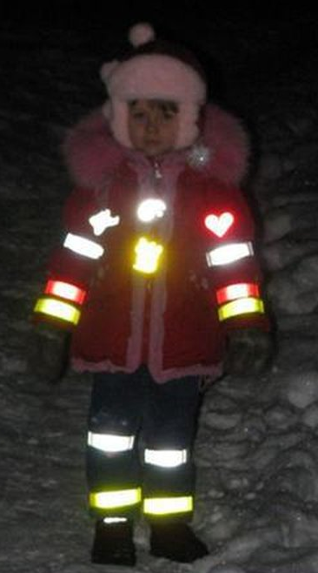
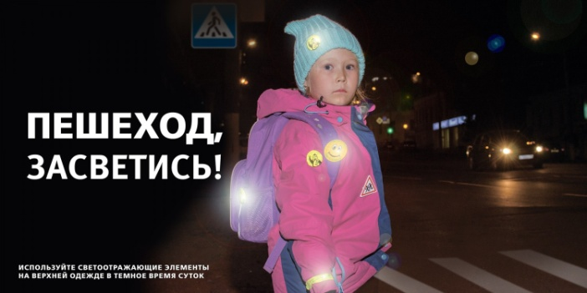
ПДД предъявляет
следующие требования к велосипедистам
Дошкольный возраст:
1. Движение велосипедистов в возрасте младше 7 лет должно осуществляться только по тротуарам, пешеходным и велопешеходным дорожкам (на стороне для движения пешеходов), а также в пределах пешеходных зон.
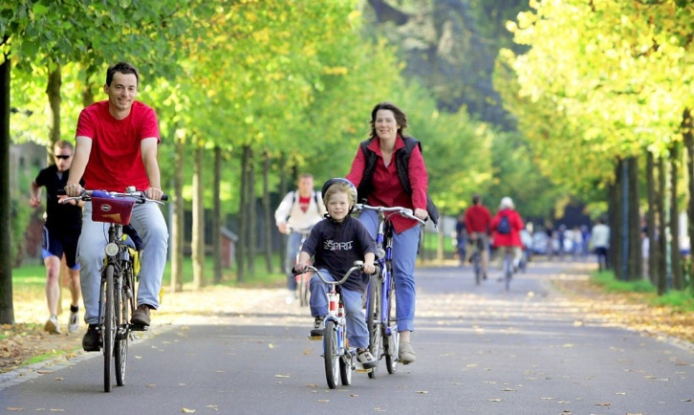
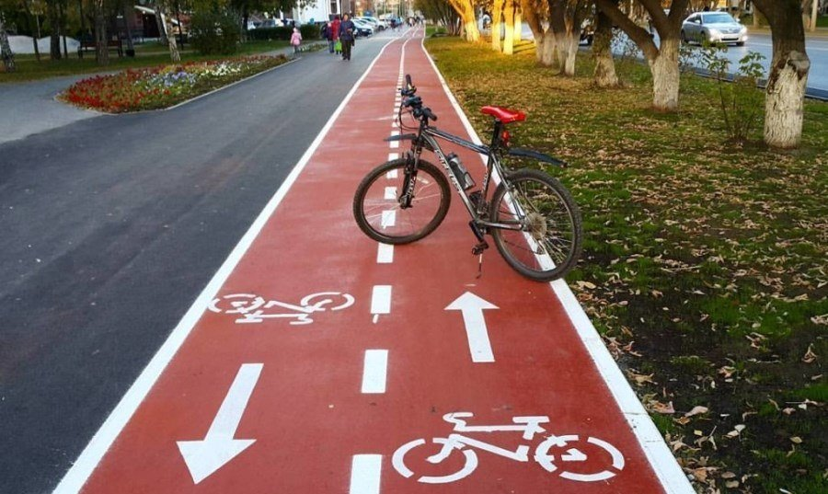
Причины ДТП с участием детей
К основным причинам ДТП по статистике относятся:
1. Психофизиологические и возрастные
особенности поведения детей на дорогах.

2. Нарушение детьми правил ПДД:
- переход проезжей части вне пешеходного перехода;
- выход на проезжую часть из-за сооружений, строений, стоящих или движущихся транспортных средств и др.препятствий, закрывающих обзор;
- движение по краю проезжей части при наличии тротуара
- несоблюдение правил перехода дороги;
- езда на велосипедах, самокатах, роликовых коньках по проезжей части.
3. Неосмотрительность родителей (переход с детьми вне пешеходного перехода, перевозка детей по проезжей части в колясках, санках и маленьких велосипедах).
В наших с вами силах постараться изменить ситуацию к лучшему. Объясните детям, как важно соблюдать ПДД. Старайтесь соблюдать их сами, потому что только так можно обеспечить безопасность детей!

ПАМЯТКА РОДИТЕЛЯМ

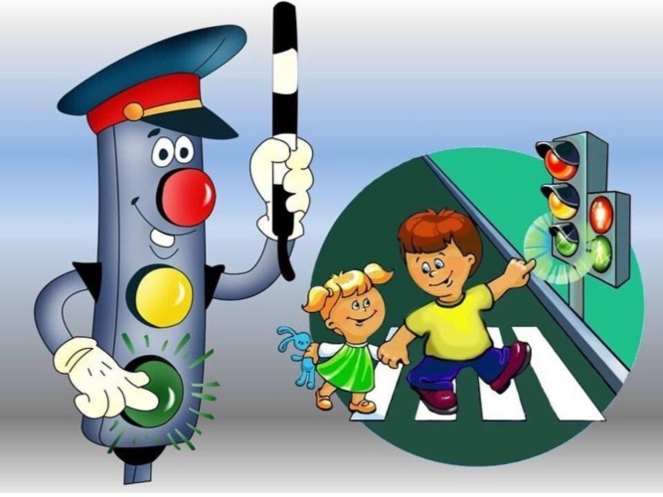
Разработала: Харисова А.Д, воспитатель МБДОУ «ЦРР – Детский сад №14»
по профилактике детского
дорожно-транспортного травматизма

